7 класс

Фамилия___________________________ Имя_______________Класс___

Дата проведения _____- ______-_______

Вариант 1
Уважаемый семиклассник!
На выполнение работы отводится 60 минут.
В работе содержатся задания с выбором ответа, а также задания, требующие небольшого развёрнутого ответа.
Одни задания покажутся тебе лёгкими, другие – трудными. Если ты не знаешь, как выполнять задание, пропусти его и переходи к следующему. Если останется время, ты сможешь ещё раз попробовать выполнить пропущенные. Если ты ошибся и хочешь исправить свой ответ, то зачеркни его и разборчиво запиши нужный.
Желаем успеха!
- 1. Установите соответствие между событиями и годами. К каждой позиции первого столбца подберите соответствующую позицию второго и запишите в таблицу выбранные буквы под соответствующими цифрами:
Событие  1.Принятие Соборного уложения  2. Медный бунт  3. Взятие Казани  4. Венчание на царство Ивана Грозного | Дата  А.1547  Б 1687  В.1662  Г.1552  Д. 1649

1 | 2 | 3 | 4
2. Расположите события в хронологической последовательности:
А) Восстание под предводительством С. Разина
Б) Соляной бунт
В) Восстание Хлопка
Г) Медный бунт
Ответ:________________________
3. Установите соответствие между процессами (явлениями, событиями) и фактами, относящимися к этим процессам (явлениям, событиям). К каждой позиции первого столбца подберите соответствующую позицию второго и запишите в таблицу выбранные буквы под соответствующими цифрами:
Событие  1.Формирование сословно-представительных органов власти 2. Усиление крепостного права  3.Смутное время  4.Формирование Законодательной базы государства | Факт  А. Судебник Ивана IV  Б. Введение правила Юрьева Дня  В. Договор Семибоярщины с Сигизмундом III  Г. Созыв народного ополчения  Д. Созыв Земских соборов

1 | 2 | 3 | 4
4. Запишите термин, о котором идёт речь.
Подать, которой облагались народы Сибири и Дальнего Востока.
_____________________________________________
5. Какие 3 события не относится к периоду правления Ивана IVГрозного?
1) взятие Казани; 2) восстание Болотникова;

3) Борьба с Лжедмитрием I 4) начало похода Ермака в Сибирь; 5) Столбовский мир.
Ответ_____________
6. Установите соответствие между терминами, понятиями и именами правителей, с чьим царствованием связано их появление. К каждой позиции первого столбца подберите соответствующую позицию второго и запишите в таблицу выбранные цифры под соответствующими буквами
Имена правителей  1.Алексей Михайлович  2.Иван IV  3.Василий III  4.Никон  5.Лжедмитрий I | Термины  А. «Бунташный век  Б. Самозванство  В. Церковный раскол  Г. Опричнина
A | Б | В | Г

7. Ниже приведен список терминов. Все они, за исключением двух, связаны с периодом правления царя Алексея Михайловича.
Найдите и запишите порядковые номера терминов, относящихся к другому историческому периоду.
1 ) Система приказов 2) Соляной бунт 3) Самозванство 4) Бессрочный сыск беглых 5) Церковный раскол 6 ) Полки «нового строя»
Ответ____________
8. Прочтите отрывок из обращения к народу нижегородского старосты и укажите, с каким событием в истории России оно связано.
«Православные люди, похотим помочь Московскому государству, не пожалеем животов наших, да не токмо животов — дворы свои продадим, жён, детей заложим и будем бить челом, чтоб кто-нибудь стал у нас начальником. Дело великое! Мы совершим его, если Бог поможет. И какая хвала будет всем нам от Русской земли, что от такого малого города, как наш (Нижний Новгород), произойдёт такое великое дело: я знаю, только мы на это подвинемся, так и многие города к нам пристанут и мы избавимся от иноплеменников».
1) Смутное время
2) Стрелецкий бунт
3) Агрессия крестоносцев
4) Ливонская война

Часть 2
Прочитайте фрагмент исторического источника и выполните
задание 9.
Используйте в ответах информацию текста, а также знания из курса истории

Прочтите отрывок из жития Протопопа Аввакума и выполните задания.

И прочих наших на Москве жарили да пекли... Иных поборников церковных многое множество погублено, их же число Бог изочтёт. Чудо, как то в познание не хотят прийти: огнём, да кнутом, да виселецию хотят веру утвердить! Которые-то апостолы научили так? -не знаю. Мой Христос не приказал нашим апостолам так учить. Огнём, да кнутом, да виселецию хотят в веру приводить... Волею зовёт Христос, а не приказал апостолам непокоряющихся огнём жечь и на виселицах вешать...

9. Укажите десятилетие века, когда произошли описываемые события. О каком событии идёт речь, кто инициатор данного события. Укажите два любых последствия описываемых событий.

Задание 10. Рассмотрите изображение памятников архитектуры. Какой из них связан с исторической деятельностью патриарха Никона. Укажите цифру и название.
1)
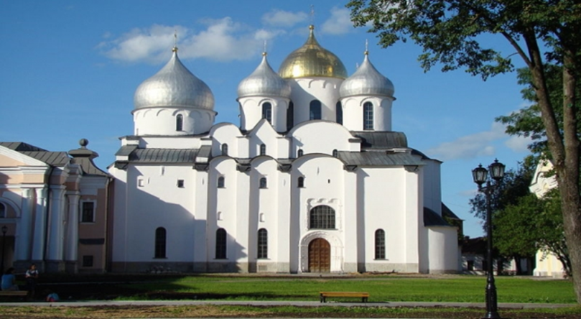

2)
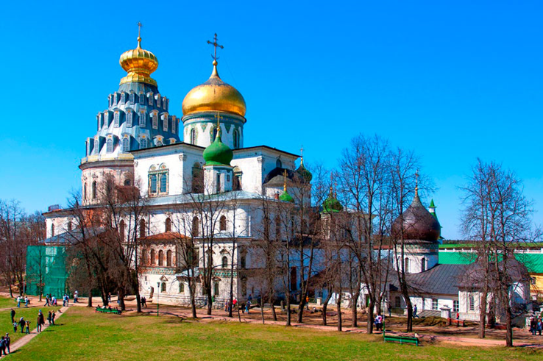

3)
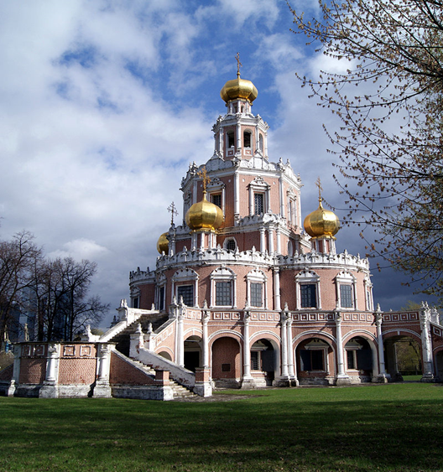

Задание 11. Рассмотрите карту и ответьте на вопросы. Запишите название города под номером 5. Запишите имя и фамилию исторического деятели, который руководил походом из города под номером 3 на Москву.
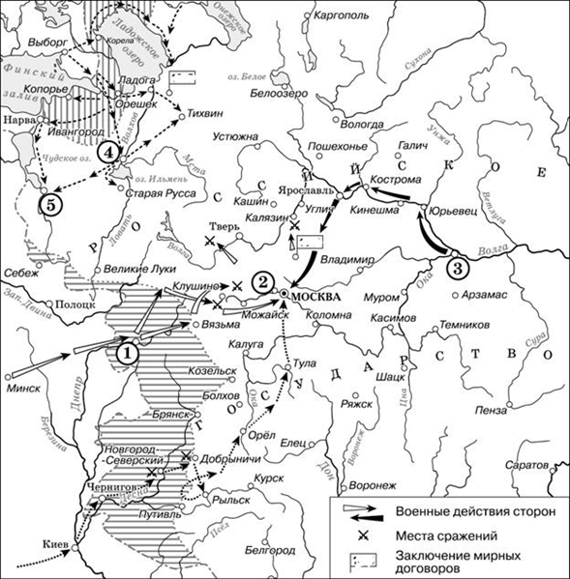
Критерии оценивания
1 | 2 | 3 | 4 | 5 | 6 | 7 | 8 | 9 | 10 | 11
2 | 1 | 2 | 1 | 2 | 2 | 2 | 1 | 3 | 2 | 2
Итого: 20 баллов
0 – 8 баллов – оценка 2, 9 – 12 баллов – оценка 3, 13 – 16 баллов – оценка 4, 17 – 20 баллов – оценка 5.

